1)Şekil 1’deki devre için ağ listesi:
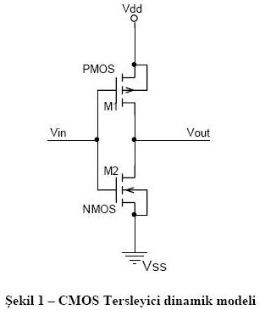

*Oktay
.MODEL MOSN NMOS LEVEL=2 LD=0.15U TOX=200.0E-10
+ NSUB=5.36726E+15 VTO=0.743469 KP=8.00059E-05 GAMMA=0.543
+ PHI=0.6 U0=655.881 UEXP=0.157282 UCRIT=31443.8
+ DELTA=2.39824 VMAX=55260.9 XJ=0.25U LAMBDA=0.0367072
+ NFS=1E+12 NEFF=1.001 NSS=1E+11 TPG=1.0 RSH=70.00
+ CGDO=4.3E-10 CGSO=4.3E-10 CJ=0.0003 MJ=0.6585
+ CJSW=8.0E-10 MJSW=0.2402 PB=0.58

.MODEL MOSP PMOS LEVEL=2 LD=0.15U TOX=200.0E-10
+ NSUB=4.3318E+15 VTO=-0.738861 KP=2.70E-05 GAMMA=0.58
+ PHI=0.6 U0=261.977 UEXP=0.323932 UCRIT=65719.8
+ DELTA=1.79192 VMAX=25694 XJ=0.25U LAMBDA=0.0612279
+ NFS=1E+12 NEFF=1.001 NSS=1E+11 TPG=-1.0 RSH=120.6
+ CGDO=4.3E-10 CGSO=4.3E-10 CJ=0.0005 MJ=0.5052
+ CJSW=1.349E-10 MJSW=0.2417 PB=0.64

.subckt inv 1 3

M1 3 1 0 0 MOSN W=1.8u L=1.2u NRS=0.333 NRD=0.333
+ AD=6.5p PD=9.0u AS=6.5p PS=9.0u
M2 3 1 2 2 MOSP W=5.4u L=1.2u NRS=0.333 NRD=0.333
+ AD=6.5p PD=9.0u AS=6.5p PS=9.0u
CL 3 0 0.1P
VDD 2 0 3.2V
.ends

vin 1 0 Pulse(0 3.2 0 1n 1n 100n 200n)
xinv1 1 2 inv
.control
TRAN 1NS 200nS
plot v(2) v(1)
.endc

2)Şekil 2’deki devre için ağ listesi
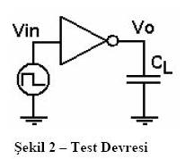

*oktay
.MODEL MOSN NMOS LEVEL=2 LD=0.15U TOX=200.0E-10
+ NSUB=5.36726E+15 VTO=0.743469 KP=8.00059E-05 GAMMA=0.543
+ PHI=0.6 U0=655.881 UEXP=0.157282 UCRIT=31443.8
+ DELTA=2.39824 VMAX=55260.9 XJ=0.25U LAMBDA=0.0367072
+ NFS=1E+12 NEFF=1.001 NSS=1E+11 TPG=1.0 RSH=70.00
+ CGDO=4.3E-10 CGSO=4.3E-10 CJ=0.0003 MJ=0.6585
+ CJSW=8.0E-10 MJSW=0.2402 PB=0.58

.MODEL MOSP PMOS LEVEL=2 LD=0.15U TOX=200.0E-10
+ NSUB=4.3318E+15 VTO=-0.738861 KP=2.70E-05 GAMMA=0.58
+ PHI=0.6 U0=261.977 UEXP=0.323932 UCRIT=65719.8
+ DELTA=1.79192 VMAX=25694 XJ=0.25U LAMBDA=0.0612279
+ NFS=1E+12 NEFF=1.001 NSS=1E+11 TPG=-1.0 RSH=120.6
+ CGDO=4.3E-10 CGSO=4.3E-10 CJ=0.0005 MJ=0.5052
+ CJSW=1.349E-10 MJSW=0.2417 PB=0.64

.subckt inverter 1 2
M1 2 1 0 0 MOSN W=1.8u L=1.2u NRS=0.333 NRD=0.333
+ AD=6.5p PD=9.0u AS=6.5p PS=9.0u
M2 2 1 3 3 MOSP W=5.4u L=1.2u NRS=0.333 NRD=0.333
+ AD=6.5p PD=9.0u AS=6.5p PS=9.0u
CL 2 0 0.1P
VDD 3 0 3.2V
.ends

vin 1 0 Pulse(0 3.2 0 1n 1n 100n 200n)
xinva 1 2 inverter

.control
TRAN 1NS 200nS
plot v(2) v(1)
.endc

Elde Edilen Grafik

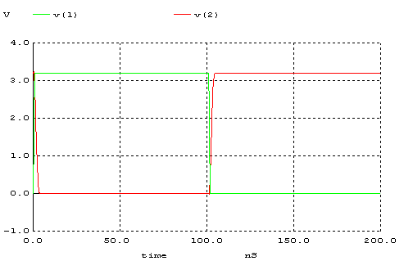
Grafikte de görüldüğü gibi devre olması gerektiği şekilde çalışmıştır.Tersleyici olduğunda giriş sinyalimiz terslenerek çıkışta görülmektedir.

tPHL | tPLH | td
1.59 ns | 1.61 ns | 1.62

3)
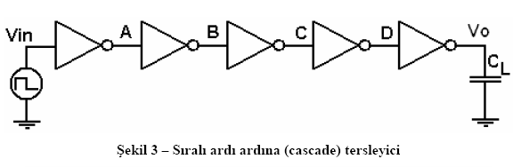
3.1)Ağ Listesi
*oktay
.MODEL MOSN NMOS LEVEL=2 LD=0.15U TOX=200.0E-10
+ NSUB=5.36726E+15 VTO=0.743469 KP=8.00059E-05 GAMMA=0.543
+ PHI=0.6 U0=655.881 UEXP=0.157282 UCRIT=31443.8
+ DELTA=2.39824 VMAX=55260.9 XJ=0.25U LAMBDA=0.0367072
+ NFS=1E+12 NEFF=1.001 NSS=1E+11 TPG=1.0 RSH=70.00
+ CGDO=4.3E-10 CGSO=4.3E-10 CJ=0.0003 MJ=0.6585
+ CJSW=8.0E-10 MJSW=0.2402 PB=0.58

.MODEL MOSP PMOS LEVEL=2 LD=0.15U TOX=200.0E-10
+ NSUB=4.3318E+15 VTO=-0.738861 KP=2.70E-05 GAMMA=0.58
+ PHI=0.6 U0=261.977 UEXP=0.323932 UCRIT=65719.8
+ DELTA=1.79192 VMAX=25694 XJ=0.25U LAMBDA=0.0612279
+ NFS=1E+12 NEFF=1.001 NSS=1E+11 TPG=-1.0 RSH=120.6
+ CGDO=4.3E-10 CGSO=4.3E-10 CJ=0.0005 MJ=0.5052
+ CJSW=1.349E-10 MJSW=0.2417 PB=0.64

.subckt inverter 1 2
M1 2 1 0 0 MOSN W=1.8u L=1.2u NRS=0.111 NRD=0.111
+ AD=6.5p PD=9.0u AS=6.5p PS=9.0u
M2 2 1 3 3 MOSP W=5.4u L=1.2u NRS=0.333 NRD=0.333
+ AD=6.5p PD=9.0u AS=6.5p PS=9.0u
VDD 3 0 3.2V
.ends

VIN 1 0 0
CL1 6 0 0.1P

xinva 1 2 inverter
xinvb 2 3 inverter
xinvc 3 4 inverter
xinvd 4 5 inverter
xinve 5 6 inverter

.control
DC VIN 0 3.2 0.01
plot V(2) VS v(1)
plot V(3) VS v(1)
plot V(4) VS v(1)
plot V(5) VS v(1)
plot V(6) VS v(1)
.endc

Elde Edilen Grafik
Vin -A node Grafiği
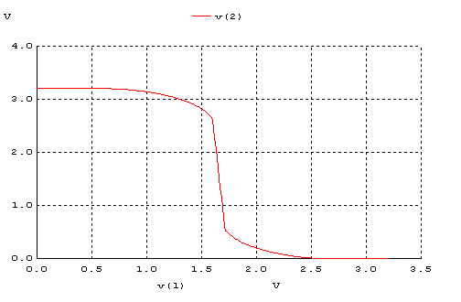

Vin-B node Grafiği
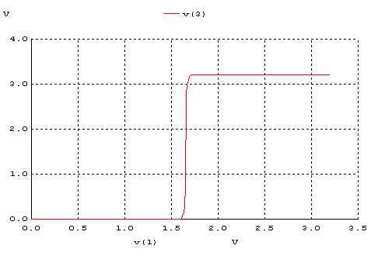

Vin-C node Grafiği

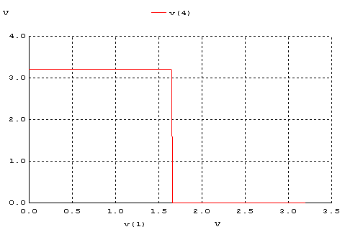

Vin-Vo Grafiği
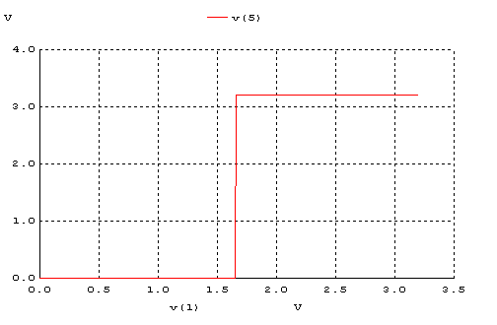

 | tPHL | tPLH | td
A | 0.450ns | 0.420ns | 0.435ns
B | 0.810ns | 0.830ns | 0.820ns
C | 1.220ns | 1.170ns | 1.195ns
Vo | 1.45ns | 1.54ns | 1.495ns

“Regenerative” özellik taşıyan bir geçitin girdi sinyali nominal değerinden düşük olsa da (geçerli “high” veya “low” bölge içinde olmak koşulu ile), çıkış sinyali nominal değere yaklaşacaktır. Böylece nominal değerden düşük olan sinyal, “regenerative” özellik taşıyan geçitlerden oluşmuş 2-3 kademeden geçtiğinde, nominal değerine ulaşmış olur. Bir geçitin (inverter) “regenerative” olabilmesi için, geçiş (transition) bölgesindeki kazancının 1 den büyük olması gerekir (bu bölgedeki VTC eğrisinin eğim açısının 45 dereceden büyük olması gerekir.

Bu devrenin regenerative özelliği olduğu görülmektedir.Çünkü Inverter’ın VTC’sinin geçiş bölgesinde kazanç 1’den fazla ve diğer bölgelerde 1’den küçük olmasında dolayı giriş sinyali her terslendiğinde güçlendirilerek rail-to-rail değerlere yaklaştırıyor.

3.2) Ağ Listesi
*oktay
.MODEL MOSN NMOS LEVEL=2 LD=0.15U TOX=200.0E-10
+ NSUB=5.36726E+15 VTO=0.743469 KP=8.00059E-05 GAMMA=0.543
+ PHI=0.6 U0=655.881 UEXP=0.157282 UCRIT=31443.8
+ DELTA=2.39824 VMAX=55260.9 XJ=0.25U LAMBDA=0.0367072
+ NFS=1E+12 NEFF=1.001 NSS=1E+11 TPG=1.0 RSH=70.00
+ CGDO=4.3E-10 CGSO=4.3E-10 CJ=0.0003 MJ=0.6585
+ CJSW=8.0E-10 MJSW=0.2402 PB=0.58

.MODEL MOSP PMOS LEVEL=2 LD=0.15U TOX=200.0E-10
+ NSUB=4.3318E+15 VTO=-0.738861 KP=2.70E-05 GAMMA=0.58
+ PHI=0.6 U0=261.977 UEXP=0.323932 UCRIT=65719.8
+ DELTA=1.79192 VMAX=25694 XJ=0.25U LAMBDA=0.0612279
+ NFS=1E+12 NEFF=1.001 NSS=1E+11 TPG=-1.0 RSH=120.6
+ CGDO=4.3E-10 CGSO=4.3E-10 CJ=0.0005 MJ=0.5052
+ CJSW=1.349E-10 MJSW=0.2417 PB=0.64

.subckt inverter 1 2
M1 2 1 0 0 MOSN W=1.8u L=1.2u NRS=0.333 NRD=0.333
+ AD=6.5p PD=9.0u AS=6.5p PS=9.0u
M2 2 1 3 3 MOSP W=5.4u L=1.2u NRS=0.333 NRD=0.333
+ AD=6.5p PD=9.0u AS=6.5p PS=9.0u
VDD 3 0 3.2V
.ends

VIN 1 0 Pulse(1.2 1.8 0 100n 100n 1f 200n)
CL1 6 0 0.1P

xinva 1 2 inverter
xinvb 2 3 inverter
xinvc 3 4 inverter
xinvd 4 5 inverter
xinve 5 6 inverter
xinvf 6 7 inverter
xinvg 7 8 inverter

.control
TRAN 0.1NS 200NS
plot V(1) V(2) V(3) V(4) V(5) V(6) V(7) V(8)
.endc

Elde Edilen Grafik

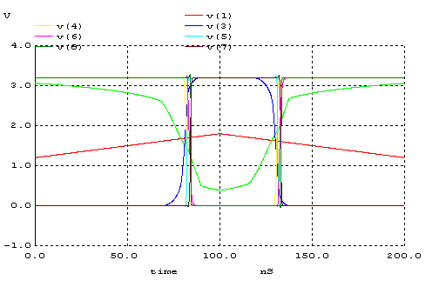

3.3) Ağ Listesi
*oktay
.MODEL MOSN NMOS LEVEL=2 LD=0.15U TOX=200.0E-10
+ NSUB=5.36726E+15 VTO=0.743469 KP=8.00059E-05 GAMMA=0.543
+ PHI=0.6 U0=655.881 UEXP=0.157282 UCRIT=31443.8
+ DELTA=2.39824 VMAX=55260.9 XJ=0.25U LAMBDA=0.0367072
+ NFS=1E+12 NEFF=1.001 NSS=1E+11 TPG=1.0 RSH=70.00
+ CGDO=4.3E-10 CGSO=4.3E-10 CJ=0.0003 MJ=0.6585
+ CJSW=8.0E-10 MJSW=0.2402 PB=0.58

.MODEL MOSP PMOS LEVEL=2 LD=0.15U TOX=200.0E-10
+ NSUB=4.3318E+15 VTO=-0.738861 KP=2.70E-05 GAMMA=0.58
+ PHI=0.6 U0=261.977 UEXP=0.323932 UCRIT=65719.8
+ DELTA=1.79192 VMAX=25694 XJ=0.25U LAMBDA=0.0612279
+ NFS=1E+12 NEFF=1.001 NSS=1E+11 TPG=-1.0 RSH=120.6
+ CGDO=4.3E-10 CGSO=4.3E-10 CJ=0.0005 MJ=0.5052
+ CJSW=1.349E-10 MJSW=0.2417 PB=0.64

.subckt inverter 1 2
M1 2 1 0 0 MOSN W=1.8u L=1.2u NRS=0.111 NRD=0.111
+ AD=6.5p PD=9.0u AS=6.5p PS=9.0u
M2 2 1 3 3 MOSP W=5.4u L=1.2u NRS=0.333 NRD=0.333
+ AD=6.5p PD=9.0u AS=6.5p PS=9.0u
VDD 3 0 3.2V
.ends

VIN 1 0 SIN(1.6 1 5E6 0 0)
CL1 6 0 0.1P

xinva 1 2 inverter
xinvb 2 3 inverter
xinvc 3 4 inverter
xinvd 4 5 inverter
xinve 5 6 inverter

.control
TRAN 0.1NS 200NS
plot V(1) V(2) V(3) V(4) V(5)
.endc

Elde Edilen Grafik

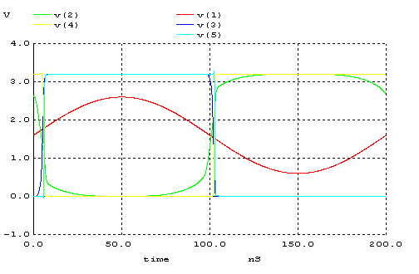
Girişe verilen sinusoidal sinyal, nominal değerinin altına düşerek, bozulmaya uğramış bir kare dalga olarak düşünülürse; her çıkış katında bu sinus işaretinin kaynak-toprak arası salınım yaptırılmaya zorlandığı görülecektir. Bunun nedeni inverter’ ların rejeneratif özelliğinden kaynaklanmaktadır. Her çıkış katında dalganın yükselme ve düşme süreleri azalmakta, salınım genliği artmakta, başka bir deyişle; giriş sinyali, çıkışa doğru ideal bir kare dalga şeklini almaktadır.

4)
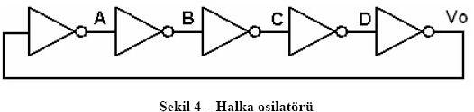

4.1)Ağ Listesi
*oktay
.MODEL MOSN NMOS LEVEL=2 LD=0.15U TOX=200.0E-10
+ NSUB=5.36726E+15 VTO=0.743469 KP=8.00059E-05 GAMMA=0.543
+ PHI=0.6 U0=655.881 UEXP=0.157282 UCRIT=31443.8
+ DELTA=2.39824 VMAX=55260.9 XJ=0.25U LAMBDA=0.0367072
+ NFS=1E+12 NEFF=1.001 NSS=1E+11 TPG=1.0 RSH=70.00
+ CGDO=4.3E-10 CGSO=4.3E-10 CJ=0.0003 MJ=0.6585
+ CJSW=8.0E-10 MJSW=0.2402 PB=0.58

.MODEL MOSP PMOS LEVEL=2 LD=0.15U TOX=200.0E-10
+ NSUB=4.3318E+15 VTO=-0.738861 KP=2.70E-05 GAMMA=0.58
+ PHI=0.6 U0=261.977 UEXP=0.323932 UCRIT=65719.8
+ DELTA=1.79192 VMAX=25694 XJ=0.25U LAMBDA=0.0612279
+ NFS=1E+12 NEFF=1.001 NSS=1E+11 TPG=-1.0 RSH=120.6
+ CGDO=4.3E-10 CGSO=4.3E-10 CJ=0.0005 MJ=0.5052
+ CJSW=1.349E-10 MJSW=0.2417 PB=0.64

.subckt inverter 1 2
M1 2 1 0 0 MOSN W=1.8u L=1.2u NRS=0.333 NRD=0.333
+ AD=6.5p PD=9.0u AS=6.5p PS=9.0u
M2 2 1 3 3 MOSP W=5.4u L=1.2u NRS=0.333 NRD=0.333
+ AD=6.5p PD=9.0u AS=6.5p PS=9.0u
VDD 3 0 3.2V
.ends

xinva 1 2 inverter
xinvb 2 3 inverter
xinvc 3 4 inverter
xinvd 4 5 inverter
xinve 5 1 inverter

.control
TRAN 0.01NS 15NS
PLOT V(1) V(2) V(3) V(4) V(5)
.endc

Elde Edilen Grafik
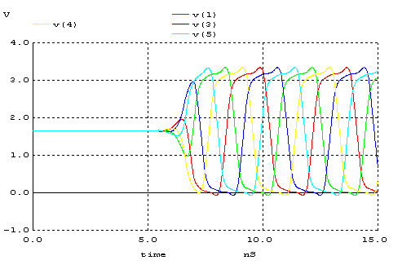
T=3,75ns
f = 266.67*106 Hz = 266,67 MHz’dir
Sekildeki grafik en sondaki inverter çıkışını ilk sıradaki inverter’in girişine bağlandığında oluşmaktadır. Her mosfetin drain-bulk kapasitansında oluşan küçük gerilimler çıkıştaki transistor için bir gate gerilimi oluştururlar, bu gerilim değeri şarj-deşarj yoluyla bir süre boyunca threshold seviyesinin altında salınım yaptıktan sonra transistor lerin rejeneratif özelliği nedeniyle her katta yükseltilerek tekrar girişe gelir, girişteki transistorün threshold’unu aştığı anda tam anlamda osilasyon başlar.

4.2)Ağ Listesi
*oktay
.MODEL MOSN NMOS LEVEL=2 LD=0.15U TOX=200.0E-10
+ NSUB=5.36726E+15 VTO=0.743469 KP=8.00059E-05 GAMMA=0.543
+ PHI=0.6 U0=655.881 UEXP=0.157282 UCRIT=31443.8
+ DELTA=2.39824 VMAX=55260.9 XJ=0.25U LAMBDA=0.0367072
+ NFS=1E+12 NEFF=1.001 NSS=1E+11 TPG=1.0 RSH=70.00
+ CGDO=4.3E-10 CGSO=4.3E-10 CJ=0.0003 MJ=0.6585
+ CJSW=8.0E-10 MJSW=0.2402 PB=0.58

.MODEL MOSP PMOS LEVEL=2 LD=0.15U TOX=200.0E-10
+ NSUB=4.3318E+15 VTO=-0.738861 KP=2.70E-05 GAMMA=0.58
+ PHI=0.6 U0=261.977 UEXP=0.323932 UCRIT=65719.8
+ DELTA=1.79192 VMAX=25694 XJ=0.25U LAMBDA=0.0612279
+ NFS=1E+12 NEFF=1.001 NSS=1E+11 TPG=-1.0 RSH=120.6
+ CGDO=4.3E-10 CGSO=4.3E-10 CJ=0.0005 MJ=0.5052
+ CJSW=1.349E-10 MJSW=0.2417 PB=0.64

.subckt inverter 1 2
M1 2 1 0 0 MOSN W=1.8u L=1.2u NRS=0.333 NRD=0.333
+ AD=6.5p PD=9.0u AS=6.5p PS=9.0u
M2 2 1 3 3 MOSP W=5.4u L=1.2u NRS=0.333 NRD=0.333
+ AD=6.5p PD=9.0u AS=6.5p PS=9.0u
CL 2 0 100F
VDD 3 0 3.2V
.ends

xinva 1 2 inverter
xinvb 2 3 inverter
xinvc 3 4 inverter
xinvd 4 5 inverter
xinve 5 1 inverter

.control
TRAN 0.1NS 200NS
plot v(5)
.endc

Elde Edilen Grafikler
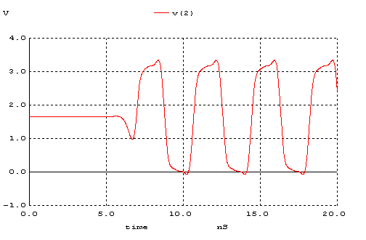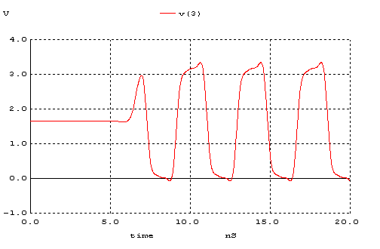
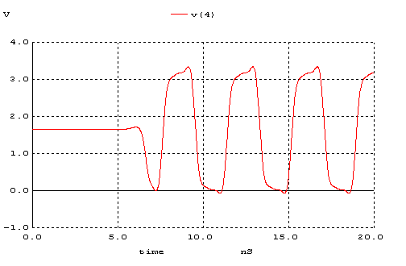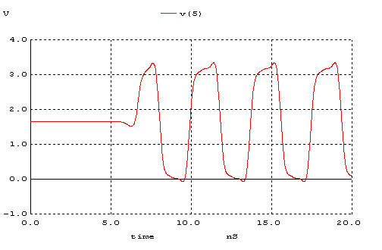

Yukarıdaki dört grafikte de her grafik birbirinin terslenmiş halidir.Bu grafikleri incelediğimizde aralarında gecikme olduğunu görebiliriz. Her grafikte sinyal zaman olarak ilerliyormuş gibidir.

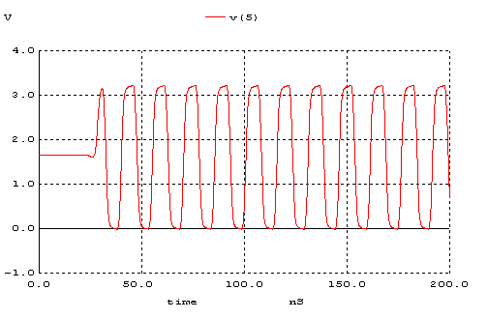

Halka ösilatöründe olduğu gibi tersleyiciye bağladığımız kapasitörler nedeniyle gecikmede artma olmuştur ve frekans düşmüştür çünkü salınım periyodu artmıştır.
T=15.43ns
f = 64.808*106 Hz = 64.808 MHz’dir

